МЧС призывает граждан сохранить себе жизнь

На всей территории Иркутской области введен особый противопожарный режим в связи со сложной ситуацией с бытовыми пожарами и увеличением числа погибших в огне людей. 71 человек погиб на пожарах в регионе с начала года. Печальная статистика ухудшается еженедельно. За этой цифрой – человеческие жизни, сгоревшие дома и потерянное имущество.

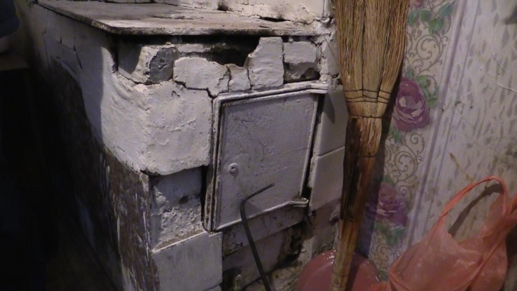
МЧС призывает, принять все меры для обеспечения собственной безопасности: проверить электропроводку, безопасность печного отопления, не использовать неисправные электроприборы, не перегружать электрические сети, не оставлять детей без присмотра! Особое внимание уделяйте неблагополучным соседям, ваша бдительность может не только сохранить им жизнь, но и спасти ваше имущество. 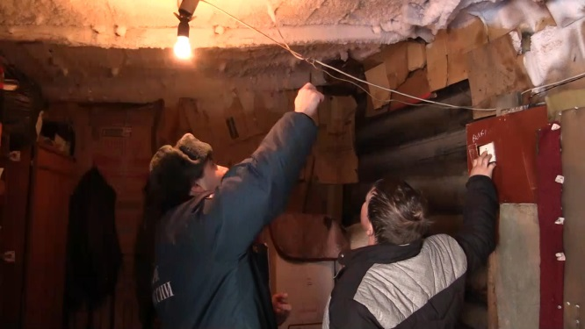

Снизить ущерб и спасти человеческие жизни поможет своевременное обнаружение пожара. Один из самых эффективных приборов - автономный пожарный извещатель, реагирующий на дым и подающий громкий сигнал, который способен разбудить даже крепко спящего человека.

Дым при возгорании поднимается вверх и скапливается у потолка, а потом опускается вниз. Поэтому целесообразно установить пожарный извещатель на потолке, причем сделать это можно самостоятельно. Автономные извещатели не требуют прокладки специальных линий пожарной сигнализации и применения дополнительного оборудования, работают от батарейки. Правила эксплуатации пожарных извещателей достаточно просты, а их стоимость неизмеримо ниже, чем потери от самого небольшого возгорания. Установив такой прибор в своем жилье, вы можете быть уверены, что сохраните не только имущество, но и свою жизнь!
При обнаружении возгорания незамедлительно обращайтесь в пожарную охрану, по телефону «101». Получить консультацию инспектора пожарного надзора может любой гражданин, обратившись в отдел надзорной деятельности по месту жительства.

